Όνομα : ……………………………………………………………………………………………………………………

1o φύλλο εργασίας : Ο κύκλος του νερού
1ος θεματικός άξονας : ΦΡΟΝΤΙΖΩ ΤΟ ΠΕΡΙΒΑΛΛΟΝ
Θεματική υποενότητα : ΟΙΚΟΛΟΓΙΚΗ ΣΥΝΕΙΔΗΣΗ
Τίτλος προγράμματος : « Για να μην πούμε το νερό … νεράκι ! »

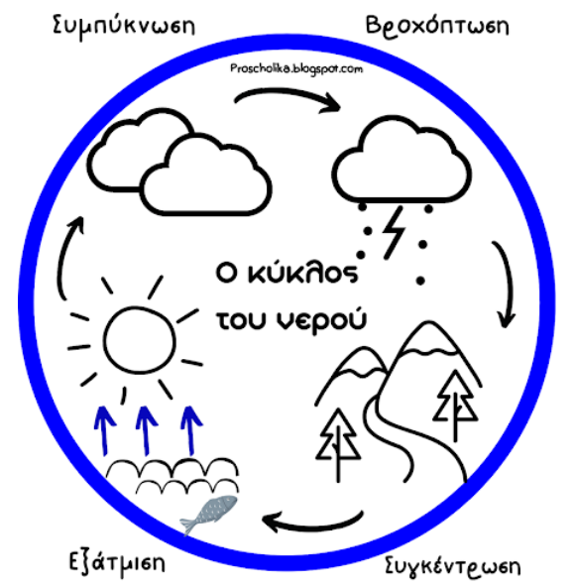

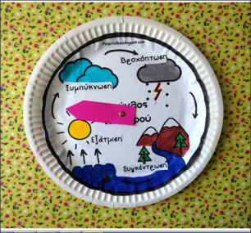

Όνομα : ……………………………………………………………………………………………………………………

2o φύλλο εργασίας : Bingo
Βρες κάποιον από την ομάδα που...
( Προσοχή! Μπορείτε να πάρετε μόνο μία απάντηση από το ίδιο άτομο )

1ος θεματικός άξονας : ΦΡΟΝΤΙΖΩ ΤΟ ΠΕΡΙΒΑΛΛΟΝ
Θεματική υποενότητα : ΟΙΚΟΛΟΓΙΚΗ ΣΥΝΕΙΔΗΣΗ
Τίτλος προγράμματος : « Για να μην πούμε το νερό … νεράκι ! »

Έχει δει λίμνη…  (Σημείωσε ποια) | Έχει δει φράγμα…  (Σημείωσε πού) | Μπορεί να σου πει 3 χρήσεις  του νερού…  (Σημείωσε ποιες)
Έχει πιεί νερό από  πηγή…  (Σημείωσε πού) | Μπορεί να σου πει από πού  έρχεται το νερό στη βρύση  μας;  (Σημείωσε από πού) | Θα μπορούσε να ζήσει μία  μέρα χωρίς να ανοίξει  τη βρύση;  (Σημείωσε πώς)
Ξέρει τι είναι η  λειψυδρία ;  (Σημείωσε τι είναι) | Μπορεί να σου πει τις 3  μορφές του νερού;  (Σημείωσε ποιες) | Ξέρει τι είναι ο βιολογικός  καθαρισμός ;  (Σημείωσε τι είναι)

Όνομα : ……………………………………………………………………………………………………………………

3o φύλλο εργασίας : Ατμός … νερό… πάγος
1ος θεματικός άξονας : ΦΡΟΝΤΙΖΩ ΤΟ ΠΕΡΙΒΑΛΛΟΝ
Θεματική υποενότητα : ΟΙΚΟΛΟΓΙΚΗ ΣΥΝΕΙΔΗΣΗ
Τίτλος προγράμματος : « Για να μην πούμε το νερό … νεράκι ! »

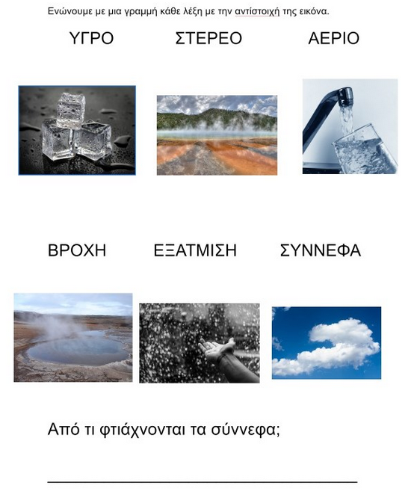

Όνομα : ……………………………………………………………………………………………………………………
1ος θεματικός άξονας : ΦΡΟΝΤΙΖΩ ΤΟ ΠΕΡΙΒΑΛΛΟΝ

4o φύλλο εργασίας Μορφές του νερού
Θεματική υποενότητα : ΟΙΚΟΛΟΓΙΚΗ ΣΥΝΕΙΔΗΣΗ
Τίτλος προγράμματος : « Για να μην πούμε το νερό … νεράκι ! »

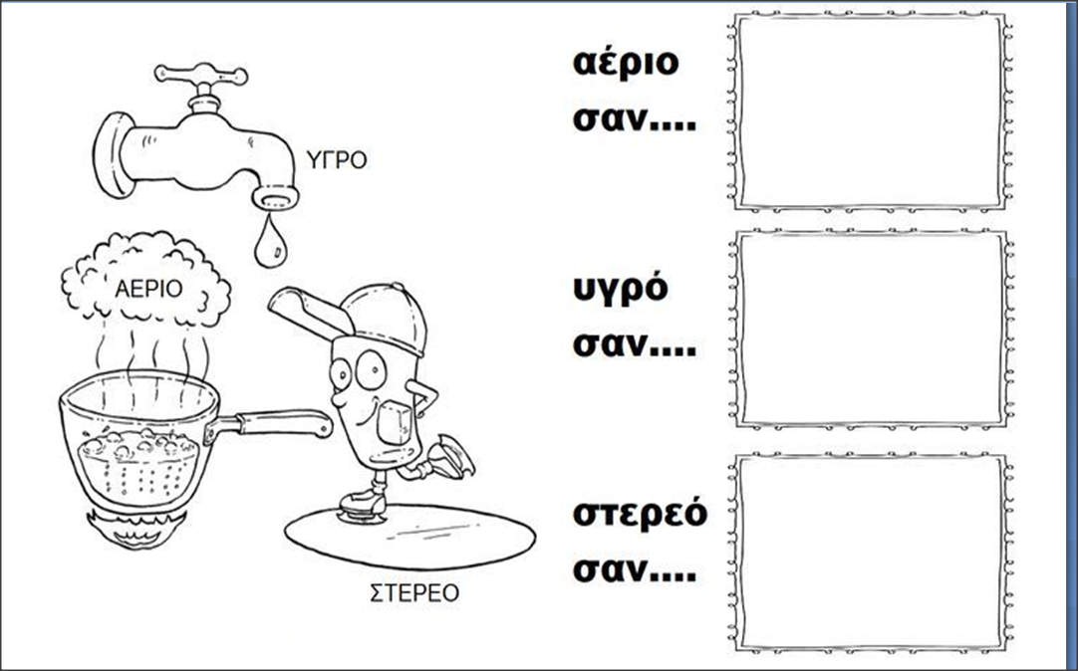
Το νερό έχει τρεις μορφές :

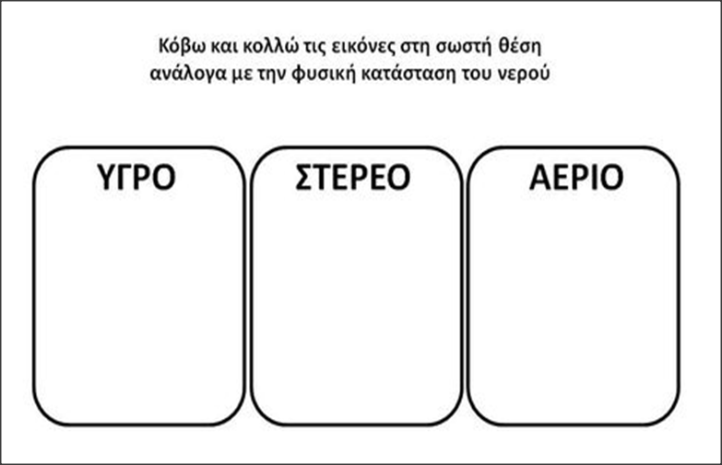
Κόβω και κολλώ τις εικόνες στη σωστή θέση ανάλογα με την φυσική κατάσταση του νερού.
Χρωματίζω…

Όνομα : ……………………………………………………………………………………………………………………

5o φύλλο εργασίας : Μαντεύοντας…
1ος θεματικός άξονας : ΦΡΟΝΤΙΖΩ ΤΟ ΠΕΡΙΒΑΛΛΟΝ
Θεματική υποενότητα : ΟΙΚΟΛΟΓΙΚΗ ΣΥΝΕΙΔΗΣΗ
Τίτλος προγράμματος : « Για να μην πούμε το νερό … νεράκι ! »

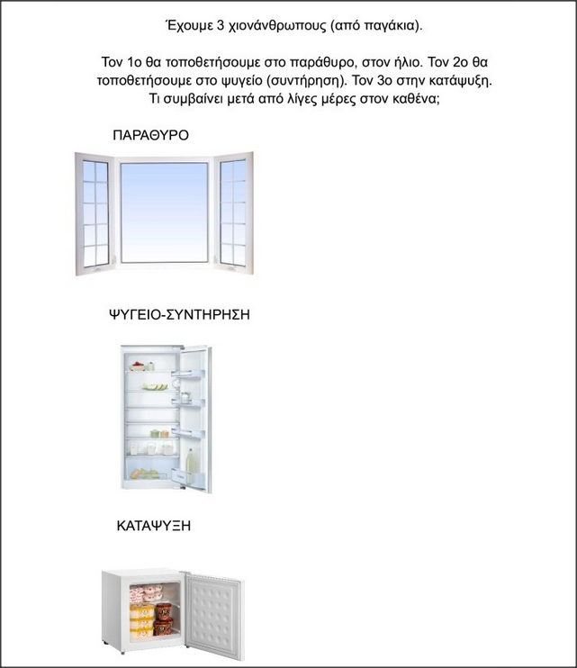

Όνομα : ……………………………………………………………………………………………………………………

6o φύλλο εργασίας : Πού υπάρχει νερό ;

1ος θεματικός άξονας : ΦΡΟΝΤΙΖΩ ΤΟ ΠΕΡΙΒΑΛΛΟΝ
Θεματική υποενότητα : ΟΙΚΟΛΟΓΙΚΗ ΣΥΝΕΙΔΗΣΗ
Τίτλος προγράμματος : « Για να μην πούμε το νερό … νεράκι ! »

Κυκλώνω τις σωστές εικόνες :
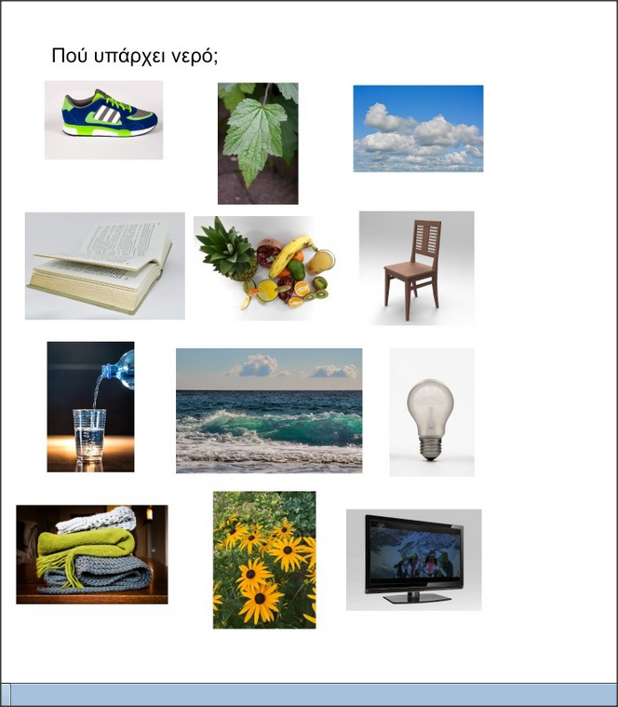

Όνομα : ……………………………………………………………………………………………………………………

7ο φύλλο εργασίας : Πόσο τυχερoί νιώθουμε ;

1ος θεματικός άξονας : ΦΡΟΝΤΙΖΩ ΤΟ ΠΕΡΙΒΑΛΛΟΝ
Θεματική υποενότητα : ΟΙΚΟΛΟΓΙΚΗ ΣΥΝΕΙΔΗΣΗ
Τίτλος προγράμματος : « Για να μην πούμε το νερό … νεράκι ! »

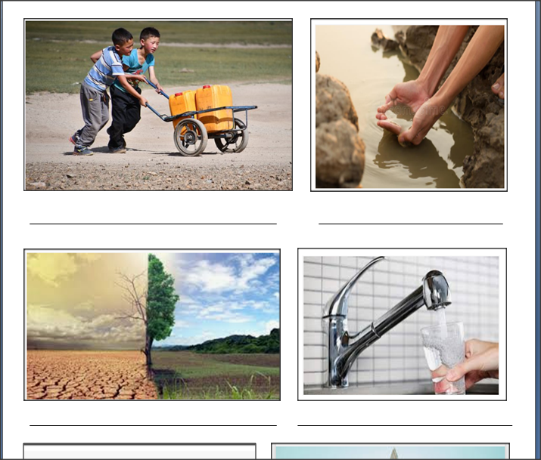
Βάζω μία λεζάντα σε κάθε εικόνα…
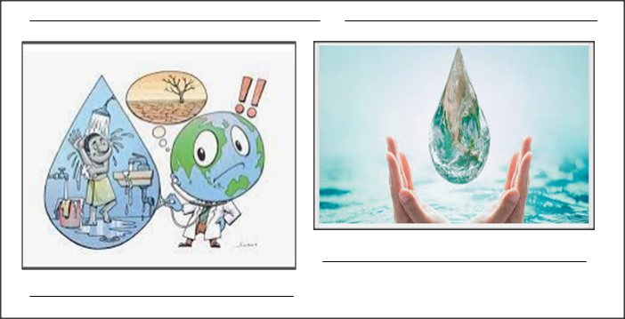

Όνομα : ……………………………………………………………………………………………………………………
1ος θεματικός άξονας : ΦΡΟΝΤΙΖΩ ΤΟ ΠΕΡΙΒΑΛΛΟΝ
Θεματική υποενότητα : ΟΙΚΟΛΟΓΙΚΗ ΣΥΝΕΙΔΗΣΗ
Τίτλος προγράμματος : « Για να μην πούμε το νερό … νεράκι ! »
8ο φύλλο εργασίας : Ας ζωγραφίσουμε…

7ο φύλλο εργασίας : Πόσο τυχερoί νιώθουμε ;

Δώσε ζωή στη SUPER ηρωίδα μας , χρωματίζοντάς αυτήν και το σύμβολό της !!!!
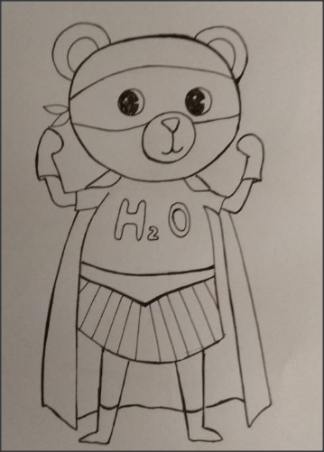
Μετά …γίνε ο νονός ή η νονά της δίνοντας την ένα όνομα που να της ταιριάζει…

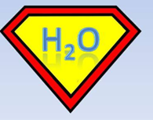
Όνομα :
………………………………………

Το σύμβολό μου
είναι …
Χρωμάτισέ το !

Η2Ο

